Мастер-класс
Использование многофункционально дидактического пособия «Кольца Луллия» в игровой деятельности с детьми

Цель мастер - класса: Познакомить с использованием кругов Луллия (технология ТРИЗ).
Задачи мастер - класса:
1. Обосновать актуальность использования игр с кругами Луллия в работе с детьми дошкольного возраста.
2. Организовать групповую работу коллег с приёмами и видами работ по ознакомлению с кругами Луллия.
3. Организовать рефлексию мастер-класса с целью определения его результативности.
Форма работы: практическая.
Теоретическая часть. Круги Луллия - одно из средств развития интеллектуально-творческих способностей детей, предложенное авторами ТРИЗ и РТВ для использования в дошкольных учреждениях. Это пособие вносит элемент игры в, помогает поддерживать интерес к изучаемому материалу.
Методика построена на изобретении Раймонда Луллия (14 в., Италия) и получила название «Круги Луллия».
На стержень нанизывается несколько кругов разного диаметра. Сверху устанавливают стрелку. Все круги разделяют на одинаковое число секторов. На них располагают картинки (рисунки, слова, предметы окружающего мира). Круги и стрелка свободно двигаются независимо друг от друга. По желанию можно получить разные комбинации картинок, расположенных на секторах, и объединить, казалось бы, несовместимые объекты.
Основная цель: развитие логического мышления, внимания, навыков устной речи, воображения. Освоение способа познания мира, формирование навыков, позволяющих самостоятельно решать возникающие проблемы.
Работая учителем-логопедом с детьми с детьми старшего дошкольного возраста с ОНР, я использую пособие для решения следующих задач:
-закрепление произношения поставленных звуков в речи;
-развитие фонематических процессов;
-уточнение и активизация словарного запаса;
-совершенствование слоговой структуры слова;
-формирование структуры предложений;
-развитие связной речи
Работа проводится во всех блоках образовательного процесса: на занятиях, в индивидуальной работе с детьми и в самостоятельной игровой деятельности детей в зависимости от коррекционных задач.

Практическая часть
Оборудование: образцы кругов Луллия, разной сложности, подборка картинок по темам.
Форма работы: групповая деятельность участников мастер-класса.
Техника: игровые приемы.
Время работы: 15-20 минут.
Цель: Познакомить с использованием кругов Луллия (технология ТРИЗ).
Конечный продукт совместной деятельности: рассказывание фантастической истории.
Ход.
1.Участники мастер-класса делятся на 2 группы.
Предлагаю вам поиграть в игры на основе кругов Луллия: первой команде предлагается игра «Количество», второй команде – игра «Часть и целое»
2. Организационный момент.
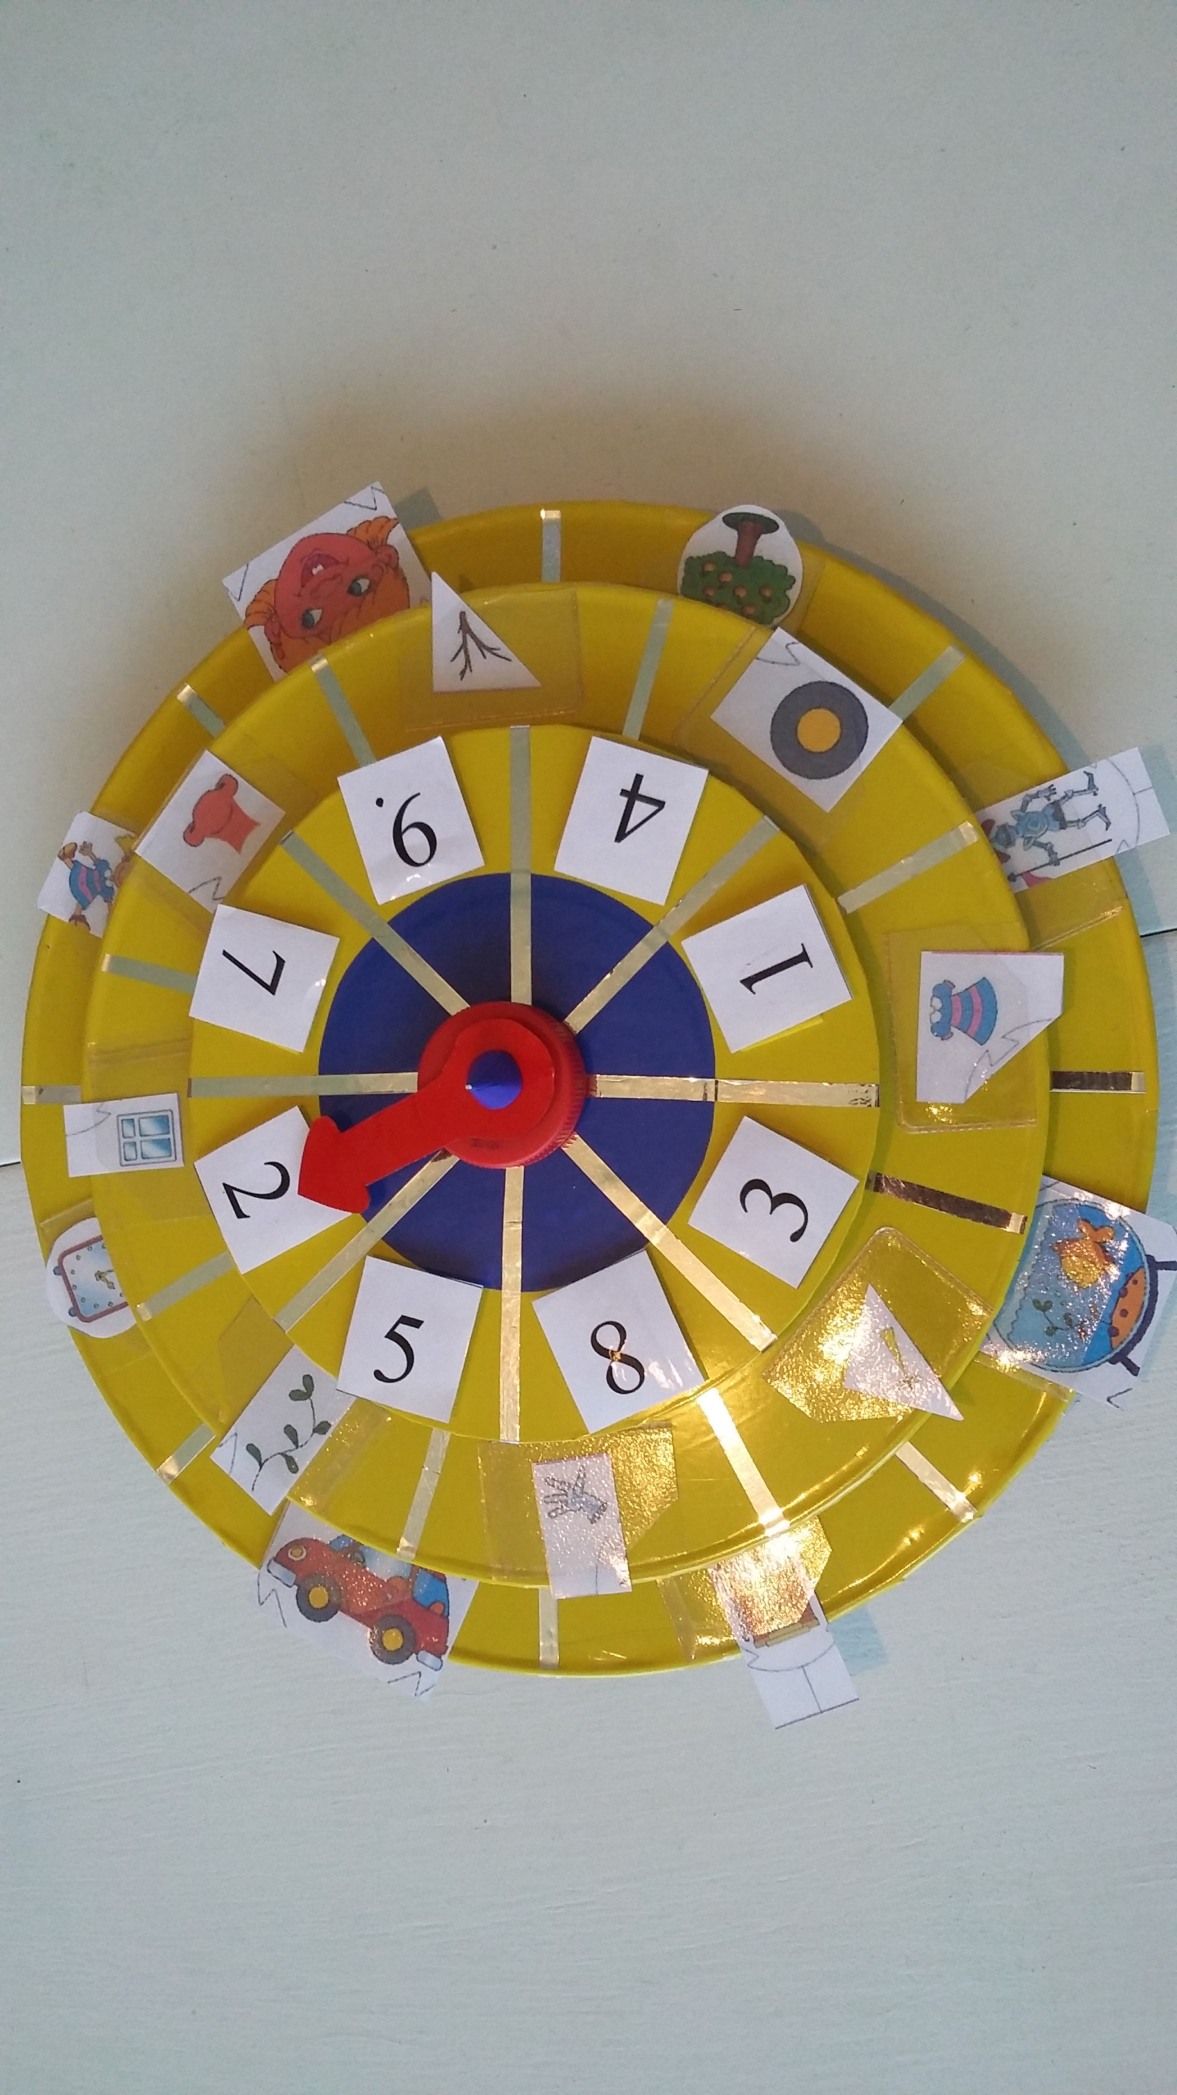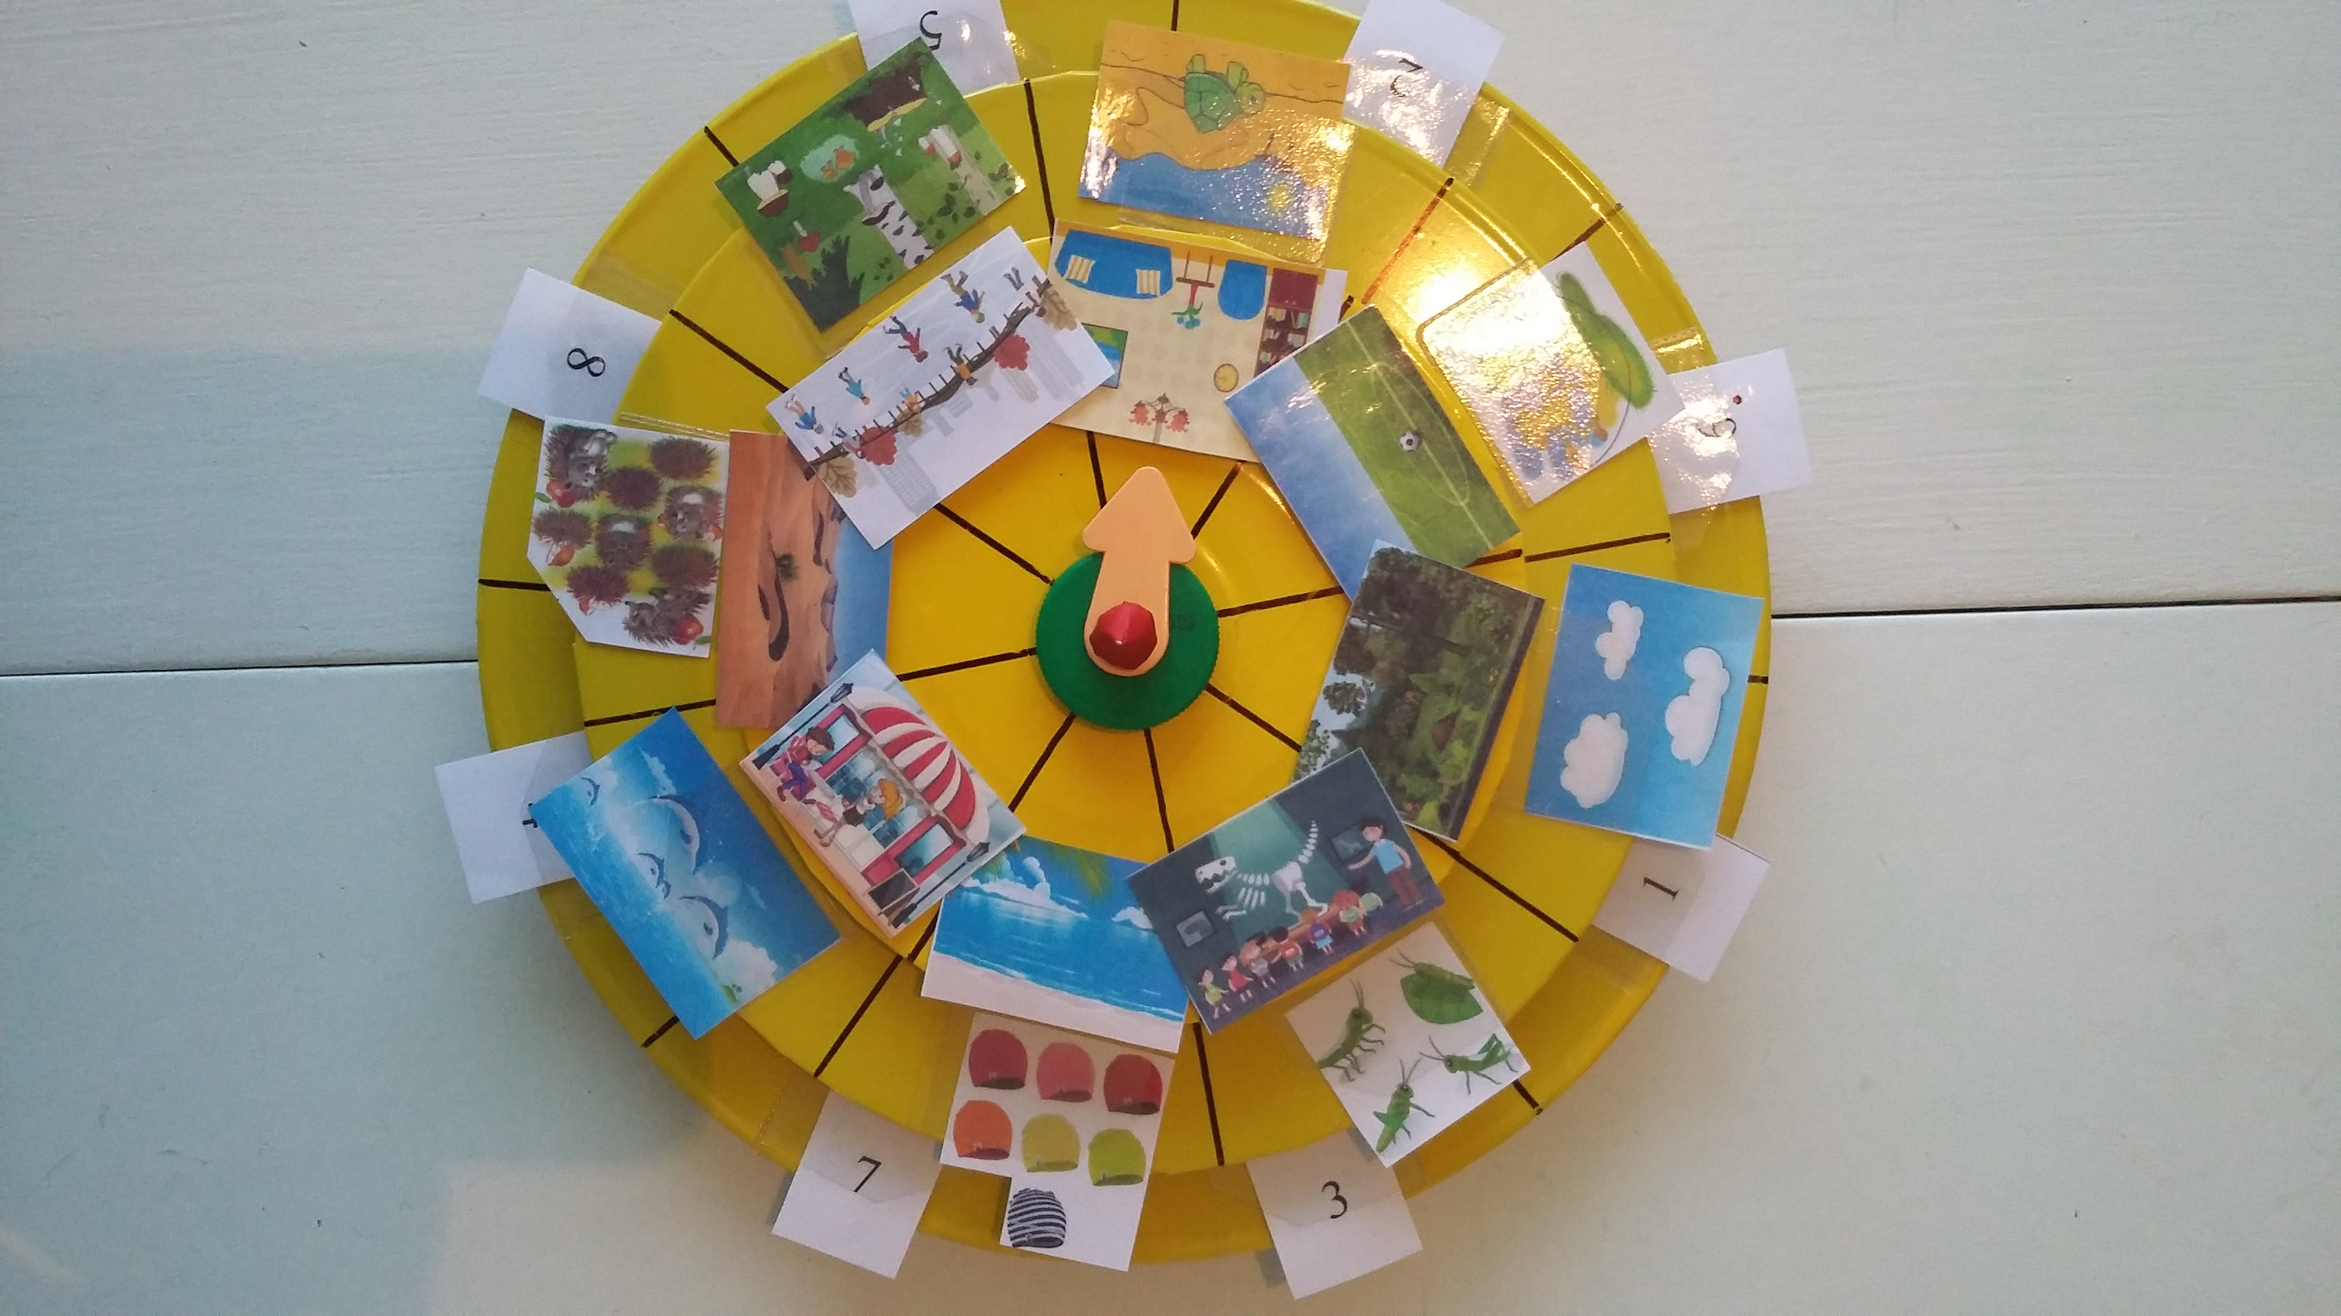
Задания с Кругами Луллия (4 типа)
• 1-й тип: «Найти реальное сочетание».
Под стрелкой объединяют картинки, формирующие реальную картину мира. Составляют предложения, объединяющие в себе эти объекты. Делают выводы.
• 2-й тип: «Объясни необычное сочетание».
При раскручивании кругов рассматривают случайное соединение объектов и как можно достовернее объясняют необычность их взаимодействия.
• 3-й тип: «Придумай фантастическую историю или сказку».
Объединение случайных объектов служит основой для фантазирования. Предлагается сочинить фантастический рассказ или сказку.
• 4-й тип: «Реши проблему».
В фантастических сказках с героями происходят разные истории. Необходимо учить ребёнка формулировать проблемы, выдвигать идеи по их решению.
3. Проблемная ситуация.
- Как вы думаете, какая цель нашего занятия?
Сегодня в группах вы должны придумать фантастическую историю, пройдя через все четыре этапа.
4. Инструктаж о последовательности работы в группе.
- Перед началом работы давайте повторим этапы совместной работы в группе.
- При решении задач в играх вы должны быть свободны в своих высказываниях. Приветствуются самые неожиданные предложения детей.
Этапы совместной работы.
4.1. Определить, кто будет выполнять работу (состав группы).
4.2. Выбрать старшего.
Представитель группы рассказывает фантастическую историю, которую придумала группа;
5. Самостоятельная работа групп.
- Работая сообща, дружно можно создать необыкновенную историю.
6. Рефлексия.
Презентация работы с кругами Луллия и необыкновенной истории.
Вывод:
В результате работы с кругами Луллия систематизируются знания об окружающем мире; развивается творческое воображение и мышление; обогащается словарный запас. Формируется умение свободны в своих высказываниях и решать проблемы самостоятельно.
Рефлексия мастер - класса.
Предлагаю ответить на вопросы по технологии ТРИЗ:
- Какие положительные и отрицательные стороны использования колец Луллия вы нашли?
- Что интересного вы возьмете для работы с детьми?
- Считаете ли вы, что технология соответствует требованиям ФГОС ДО в работе с детьми дошкольного возраста?
Используемая литература:
Познаём мир и фантазируем с кругами Луллия: Практическое пособие для занятий с детьми 3-7 лет. Сидорчук Т.А., Лелюх С.В., 2011.
Интернет-ресурс:
- https://www.maam.ru/detskijsad/master-klas-krugi-lulija.html,
- https://nsportal.ru/detskiy-sad/materialy-dlya-roditeley/2017/09/09/master-klass-krugi-lulliya

Подготовила учитель-логопед Ромашкина И.А.

